VELIKI LOV NA BILJKE

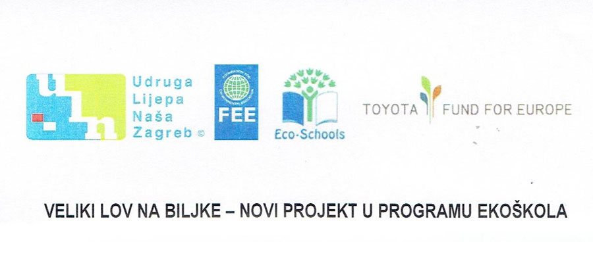

U okviru programa Eko škola ove školske godine smo se uključili u projekt VELIKI LOV NA BILJKE.
Voditelji projekta su učiteljice kemije i biologije Marijana Krajinović, Ana Teklić, učiteljica Maja Matas i pedagoginja Sanja Matić.
Projekt je namijenjen učenicima četvrtih i petih razreda i usredotočen je na biološku raznolikost s posebnim naglaskom na biljkama i njima pridruženim vrstama. Glavni cilj projekta je obrazovati djecu o biološkoj raznolikosti, njenoj važnosti, te ih poticati na pozitivno djelovanje. Projekt se temelji na odgojno-obrazovnim principima Zaklade za odgoj i obrazovanje (FEE), a sadrži i praktični dio, aktivnosti koje se temelje na materijalima razvijenim u Royal Botanic Gardens, Kew.
Učenici će kritički promišljati uz pristup „idi i vidi“ (učenje kroz rad). Važno nam je biti u skladu s Konvencijom o biološkoj raznolikosti – Zelenim koridorom.
Program će se realizirati kroz 5 koraka: registracija, pregled stanja, aktivnosti, praćenje stanja i ocjenjivanje i izvješće i trajat će tijekom školske godine 2019/20.
Organizatori projekta su Zaklada za odgoj i obrazovanje za okoliš (Foundation for Environmental Education - FEE) i Toyota Motor Europe zajedno s The Royal Botanic Gardens, Kew te nacionalnim koordinatorima programa Ekoškole u zemljama sudionicama - u Hrvatsko je to Udruga Lijepa Naša.

Sanja Matić, pedagog

